淡江時報 第 1154 期
李煥琮傳授雙語教育獨家撇步
學生大代誌
【記者蔡怡惠淡水校園報導】「沒有不會雙語教育的老師，只有不想參與的老師。」體育事務處11月22日中午12時20分在SG245舉辦「四分衛怎麼玩雙語教育」演講，邀請基隆市百福國中體育教師李煥琮分享教案設計SOP、主播式雙語教學、雙語教學的哲學思想，以及行政應有的作為。

李煥琮從一位大學聯考英文只考4分的體育老師，轉變為常受邀至各校推廣雙語教育，介紹自己獨特教學模式的熱血講師，並創立擁有6千多位成員的「全國雙語教學急診室」臉書社團，期間付出極大的努力。他大方講述在推廣雙語教育過程中，遇到最大的挑戰就是老師「敢不敢說」，老師必須先克服害怕講錯或發音不標準的恐懼，才能把正確的知識教導給學生，他相信錯誤會引導至正確的方向，唯有正視挑戰，成長才會接著到來。

李煥琮認為最好的教育方式，就是站在學生的角度看雙語，藉由雙語教學將學習內容傳遞給學生，而非用一些晦澀難懂的詞語來展現英語實力。雙語教育有多種教學方法，如EMI、Immersion，他喜歡在課堂上播放雙語簡報、英語學習單及有趣的拼字遊戲，幫助學生理解課程內容，運用英語和中文即時翻譯，讓學生更輕鬆地融入課堂。李煥琮指出，即使課堂中有外師，也很難明確傳達訊息給學生，因為體育課有體育領域的專業，非專業的外師用詞不夠精準，容易導致學生理解錯誤，這也是他堅持雙語教育得由根本（教案）做起的原因，運用四分衛教案設計，不但精準、簡易且大幅減少共備困擾，可達事半功倍效果。

體育處副教授趙曉雯表示，自己在教學上遇到類似的問題，所以參加這次活動，學習不一樣的教學技巧，她印象最深刻的是講師分享教學設備的部分，因為淡江的學生人數較多，常有上課教室不足的問題，希望體育課程場地所需的資訊設備配置，未來能更加齊全，以提升學生學習效果。
2022/11/27

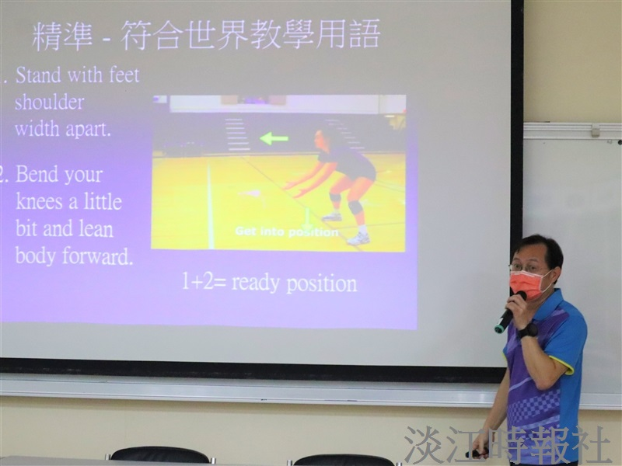
體育處11月22日邀請基隆市百福國中體育教師李煥琮主講「四分衛怎麼玩雙語教育」。（攝影／羅婉瑄）

